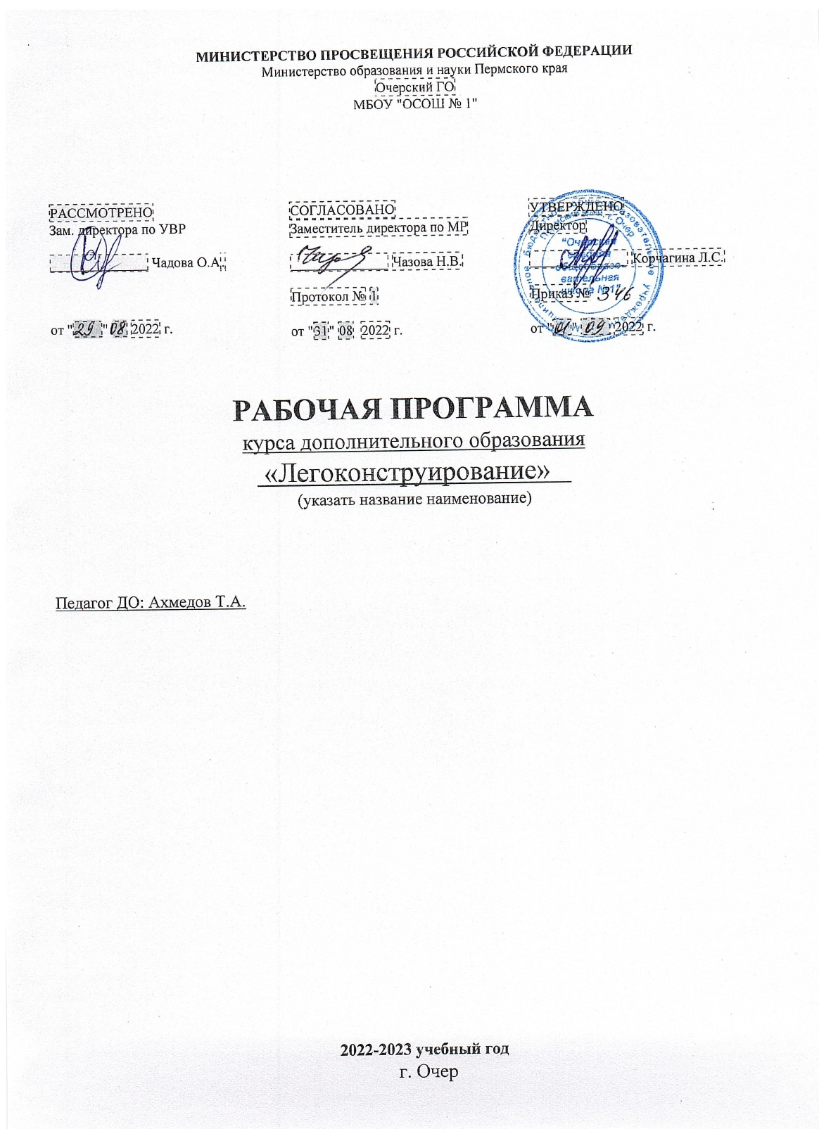

ПОЯСНИТЕЛЬНАЯ ЗАПИСКА
Программа дополнительного образования «Легоконструирование» составлена в соответствии с Федеральным Законом «Об образовании в Российской Федерации» от 29.12. 2012 г. № 273-ФЗ, Федеральным государственным образовательным стандартом основного общего образования (приказ Минобрнауки РФ от 17.12 2010 г.№ 1897), приказом Министерства образования и науки РФ от 31.12.2015 г. № 1577 « О внесении изменений в федеральный государственный образовательный стандарт основного общего образования, утвержденный приказом Минобрнауки РФ от 17.12.2010 г. № 1897», письмом Минобрнауки РФ «О внеурочной деятельности и реализации дополнительных общеобразовательных программ» от 14.12.2015 г., письмом Минобрнауки РФ «О направлении методических рекомендаций» от 18.08.2017 г. № 09-1672 (приложение: Методические рекомендации по уточнению понятия и содержания внеурочной деятельности в рамках реализации основных общеобразовательных программ, в т.ч. в части проектной деятельности.
Актуальность программы заключается в нестандартном подходе к организации внеурочной деятельности общеинтеллектуального направления. Маршрутная система обучения позволяет реализовать личностно- ориентированный подход в образовании, который максимально учитывает индивидуальные способности детей, определяет траекторию саморазвития. Внедрение маршрутной системы образования позволяет создать такие психолого-педагогические условия, которые обеспечивают активное стимулирование обучающихся самоценной образовательной деятельности на основе самообразования, саморазвития, самовыражения.
Особенность данной программы заключается в учете индивидуальности каждого ребенка, развитие креативности, навыков практической деятельности, подготовка учащихся к выбору профильного обучения в старших классах.
Реализация данной программы направлена на восприятие и моделирование окружающей среды, приобретение навыков конструирования различных объектов и ситуаций.
Осуществление обучения детей дает им возможность развить мышление и воспроизвести различные ситуации посредством деталей конструктора «Лего». Обучающиеся самостоятельно моделируют эскизы будущих проектов на сайте Tinkercad, распечатывают недостающие модели на 3d принтере и собирают их.
Программа разработана с учетом личностно - ориентированного подхода и составлен так, чтобы каждый обучающийся имел возможность свободно выбрать конкретный объект работы, наиболее интересный и приемлемый для него. Формирование у обучающихся начальных научно-технических знаний, профессионально-прикладных навыков и создание условий для социального, культурного и профессионального самоопределения, творческой самореализации личности обучающегося в окружающем мире.
Цель: создание условий для формирования интереса к окружающему миру, развития критического мышления и желания воспроизводить модели различных ситуаций.
Задачи:
- сформировать систему знаний об окружающем мире;
- способствовать развитию у обучающихся критического мышления;
- способствовать развитию у обучающихся умения моделирования различных ситуаций по средством конструктора «Лего» и онлайн сервиса Tinkercad.
Метапредметные:
- Развивать у обучающихся творческие способности и интерес к занятиям моделирования и конструирования;
- Развивать мелкую моторику, изобретательность;
- Развивать психические познавательные процессы: память, внимание, зрительное восприятие, воображение;
Личностные:
- Повысить мотивацию обучающихся к изобретательству, стремлению достижения цели;
- Воспитывать самостоятельность, аккуратность и внимательность в работе;
- Формировать коммуникативную культуру;
Предметные:
- Познакомить с видами конструкций - однодетальные и многодетальные, неподвижное соединение деталей;
- Обучить создавать реально действующие модели зданий;
- Познакомить с технологической последовательностью изготовления несложных архитектурных конструкций.
- Обучить созданию моделей посредством возможностей онлайн сервиса Tinkercad;
- Обучить работе с 3d принтером и фотоаппаратом;
- Обучить основным приемам, принципам конструирования и моделирования из основных деталей конструктора «LEGO»;
- Учить обучающихся созданию моделей трех основных видов конструирования: по образцу, условиям, замыслу;
- Познакомить обучающихся с историей города, его архитектурой и достопримечательностями;

Содержание программы

№ | Основные разделы, темы | Количество часов |  |  | Формы  аттестации/  контроля | Оборудование
 |  | Всего | Теория | Практика
1. | Инструктаж по технике безопасности. Наш двор. Моделирование детской площадки | 2 | 1 | 1 | Входящая диагностика, наблюдение, беседа | ИК  ПК  Lego  ФотоА  3d принтер
2. | Наша школа. Моделирование школы. | 2 | 1 | 1 | Наблюдение, беседа
3. | Моделирование на тему «Моя семья» | 3 | 1 | 2 | Наблюдение, беседа
4. | Моделирование дорожной ситуации: «Улица полна неожиданностей». | 4 | 1 | 3 | Наблюдение, беседа
5. | Проект «Мой город». Самара историческая. | 4 | 1 | 3 | Наблюдение, беседа
6. | Защита проекта. Подведение итогов | 1 | 0 | 1 | Выставка и презентация проектов | ИК  Lego  ФотоА
Итого |  | 16 | 5 | 11

Тема № 1. Инструктаж по технике безопасности. Наш двор. Моделирование детской площадки.
Теория
Что такое двор? Какие постройки есть во дворе?
Практика
Моделирование детской площадки. Обсуждение детской площадки и конструирование по замыслу. Распечатка недостающих моделей на 3d принтере.
Тема № 2. Наша школа. Моделирование школы
Теория
Обсуждение здания школы, школьного двора; оценка положительных и отрицательных характеристик школьного здания и прилегающей к нему территории. Составление плана строительства. Распечатка недостающих моделей на 3d принтере.
Практика
Выполнение эскиза (схемы) школы, школьного двора. Соединение деталей. Конструирование школьного двора и здания школы.
Тема № 3.Моделирование на тему «Моя семья»
Теория
Развитие фантазии и воображения обучающихся, развитие умения передавать форму объекта средствами конструктора; закрепление навыков скрепления, обучение умению планировать работу на основе анализа особенностей образов членов семьи обучающихся; освоение навыков передачи характерных черт героев средствами конструктора LEGO.
Практика
Выполнение эскиза (схемы) на тему «Моя семья». Соединение деталей. Моделирование жизненных ситуаций (работа, отдых прогулка, игра и др). Распечатка недостающих моделей на 3d принтере.
Тема № 4. Моделирование дорожной ситуации: «Улица полна неожиданностей».
Теория
Моделирование дорожной ситуации. Правила дорожного движения. Составные части дороги, участники движения, дорожные знаки, транспортные средства. Словарь.
Практика
Выполнение эскиза (схемы) дорожного полотна. Конструирование дорожного полотна и транспортных средств. Установка дорожных знаков. Моделирование различных дорожных ситуаций и проблем. Их решение. Распечатка недостающих моделей на 3d принтере.
Тема № 5. Проект «Мой город». Очер исторический.
Теория
Моделирование старинной архитектуры. Обсуждение будущего проекта. Показ иллюстраций города. Детали проекта. Этапы его построения. Составление плана строительства.
Практика
Выполнение эскиза (схемы) на тему «Мой город». Соединение деталей. Конструирование проекта (здания, ближайшая инфраструктура, растения, транспорт). Распечатка недостающих моделей на 3d принтере.
Тема № 6. Защита проекта.
Практика
Словесная презентация и защита проекта.

Материально-техническое обеспечение
Цифровое оборудование, используемое на занятиях, кабинета центра образования цифрового и гуманитарного профилей «Точка роста»:
- МФУ (принтер, сканер, копир) Pantum M6550
- Ноутбуки мобильного класса HP ProBook x 360 (ПК)
- Интерактивный комплект на базе интерактивной панели Newline TT-7519RS (ИК)
- Фотоаппарат Nikon D5600 Kit 18-55 VR + 70-300 VR с объективом (ФотоА)
- Карта памяти для фотоаппарата
- Штатив
- Конструкторы для моделирования Lego Education WeDo 2.0 (Lego)
- 3D-принтер Maestro Piccalo
- Программное обеспечение для 3D-моделирования
- Программное обеспечение для подготовки 3D-моделей к печати

Список информационных источников
- Комарова Л. Г. Строим из LEGO (моделирование логических отношенийи объектов реального мира средствами конструктора LEGO). — М.:ЛИНКА-ПРЕСС, 2001.
- Лиштван З.В. Конструирование. - М.: Владос, 2011. – 217 с.
- Злаказов А.С., Уроки Лего-конструирования в школе: методическое пособие /А.С. Злаказов, Г.А. Горшков, С.Г. Шевалдина. - М.:БИНОМ. Лаборатория знаний, 2011.
- Офицальный сайт программы “TinkerCad” https://tinkercad.com/

Описание оборудования в разделе МАТЕРИАЛЬНО-ТЕХНИЧЕСКОЕ ОБЕСПЕЧЕНИЕ стр.4

